ГРАФИЧЕСКОЕ ОПИСАНИЕ
Публичный сервитут в отношении земель и земельных участков в целях эксплуатации объекта
«Мачта связи ГРС г.Сосновый бор»
(наименование объекта, местоположение границ которого описано (далее - объект)
Раздел 1
Сведения об объекте
№  п/п |  | Характеристики объекта | Описание характеристик
1 |  | 2 | 3
1 |  | Местоположение объекта | Ленинградская область, Сосновый Бор город.
2 |  | Площадь объекта ± величина погрешности определения площади (P ± ∆P) | 1 055 м²
3 |  | Иные характеристики объекта | Вид объекта реестра границ: Граница публичного сервитута
 |  |  | Кадастровый номер квартала: 47:15:0111004
 |  |  | Вид или наименование публичного сервитута по документу: Публичный сервитут в отношении земель и земельных участков в целях эксплуатации объекта «Мачта связи ГРС г.Сосновый бор»
Цель установления публичного сервитута: Размещение объектов электросетевого хозяйства, тепловых сетей, водопроводных сетей, сетей водоотведения, линий и сооружений связи, линейных объектов системы газоснабжения, нефтепроводов и нефтепродуктопроводов, их неотъемлемых технологических частей, если указанные объекты являются объектами федерального, регионального или местного значения, либо необходимы для организации электро-, газо-, тепло-, водоснабжения населения и водоотведения, подключения (технологического присоединения) к сетям инженерно-технического обеспечения, либо переносятся в связи с изъятием земельных участков, на которых они ранее располагались, для государственных или муниципальных нужд (далее также - инженерные сооружения), Публичный сервитут в отношении земель и земельных участков в целях эксплуатации объекта «Мачта связи ГРС г.Сосновый бор».
Срок публичного сервитута составляет 49 лет.
Обладатель публичного сервитута: Публичное акционерное общество "Газпром", ИНН 7736050003, ОГРН 1027700070518, почтовый адрес: БОКС №1255, Санкт-Петербург, 200961, адрес электронной почты: gazprom@gazprom.ru; тел. 8(812)413-74-44.
 |  |  | Срок публичного сервитута: продолжительность: 49 лет
 |  |  | Обладатель публичного сервитута: Юридическое лицо, зарегистрированное в Российской Федерации Публичное акционерное общество «Газпром» (ИНН: 7736050003, ОГРН: 1027700070518, адрес эл. почты: gazprom@gazprom.ru, почтовый адрес: БОКС № 1255, Санкт-Петербург, 200961).

Раздел 2
Сведения о местоположении границ объекта
1. Система координат |  | МСК 47 зона 2
2. Сведения о характерных точках границ объекта
Обозначение характерных точек  границ | Координаты, м |  |  | Метод определения координат характерной точки | Средняя квадратическая погрешность положения характерной точки (Mt), м | Описание обозначения точки на местности (при наличии)
 | X |  | Y
1 | 2 |  | 3 | 4 | 5 | 6
1 | 430 127,04 |  | 2 146 549,88 | Аналитический метод | 0,10 | —
2 | 430 131,03 |  | 2 146 550,16 | Аналитический метод | 0,10 | —
3 | 430 134,82 |  | 2 146 551,39 | Аналитический метод | 0,10 | —
4 | 430 138,20 |  | 2 146 553,52 | Аналитический метод | 0,10 | —
5 | 430 140,96 |  | 2 146 556,40 | Аналитический метод | 0,10 | —
6 | 430 142,23 |  | 2 146 558,29 | Аналитический метод | 0,10 | —
7 | 430 143,29 |  | 2 146 560,80 | Аналитический метод | 0,10 | —
8 | 430 144,41 |  | 2 146 564,04 | Аналитический метод | 0,10 | —
9 | 430 145,09 |  | 2 146 566,40 | Аналитический метод | 0,10 | —
10 | 430 145,30 |  | 2 146 569,61 | Аналитический метод | 0,10 | —
11 | 430 144,74 |  | 2 146 573,57 | Аналитический метод | 0,10 | —
12 | 430 143,24 |  | 2 146 577,26 | Аналитический метод | 0,10 | —
13 | 430 140,89 |  | 2 146 580,48 | Аналитический метод | 0,10 | —
14 | 430 137,82 |  | 2 146 583,03 | Аналитический метод | 0,10 | —
15 | 430 134,22 |  | 2 146 584,76 | Аналитический метод | 0,10 | —
16 | 430 131,03 |  | 2 146 585,83 | Аналитический метод | 0,10 | —
17 | 430 128,33 |  | 2 146 586,50 | Аналитический метод | 0,10 | —
18 | 430 125,75 |  | 2 146 586,67 | Аналитический метод | 0,10 | —
19 | 430 121,79 |  | 2 146 586,15 | Аналитический метод | 0,10 | —
20 | 430 118,08 |  | 2 146 584,69 | Аналитический метод | 0,10 | —
21 | 430 114,84 |  | 2 146 582,36 | Аналитический метод | 0,10 | —
22 | 430 112,26 |  | 2 146 579,31 | Аналитический метод | 0,10 | —
23 | 430 110,50 |  | 2 146 575,73 | Аналитический метод | 0,10 | —
24 | 430 109,38 |  | 2 146 572,49 | Аналитический метод | 0,10 | —
25 | 430 108,58 |  | 2 146 568,91 | Аналитический метод | 0,10 | —
26 | 430 108,65 |  | 2 146 564,92 | Аналитический метод | 0,10 | —
27 | 430 109,68 |  | 2 146 561,07 | Аналитический метод | 0,10 | —
28 | 430 111,63 |  | 2 146 557,58 | Аналитический метод | 0,10 | —
29 | 430 114,36 |  | 2 146 554,68 | Аналитический метод | 0,10 | —
30 | 430 117,72 |  | 2 146 552,52 | Аналитический метод | 0,10 | —
31 | 430 120,15 |  | 2 146 551,53 | Аналитический метод | 0,10 | —
32 | 430 122,76 |  | 2 146 550,70 | Аналитический метод | 0,10 | —
1 | 430 127,04 |  | 2 146 549,88 | Аналитический метод | 0,10 | —
3. Сведения о характерных точках части (частей) границы объекта
1 | 2 |  | 3 | 4 | 5 | 6
— | — |  | — | — | — | —

Раздел 3
Сведения о местоположении измененных (уточненных) границ объекта
1. Система координат |  | МСК 47 зона 2
2. Сведения о характерных точках границ объекта
Обозначение характерных точек  границы | Существующие координаты, м |  |  | Измененные (уточненные) координаты, м |  | Метод определения координат характерной точки | Средняя квадратическая погрешность положения характерной точки (Mt), м | Описание обозначения точки на местности (при наличии)
 | X |  | Y | X | Y
1 | 2 |  | 3 | 4 | 5 | 6 | 7 | 8
— | — |  | — | — | — | — | — | —
3. Сведения о характерных точках части (частей) границы объекта
1 | 2 |  | 3 | 4 | 5 | 6 | 7 | 8

— | — | — | — | — | — | — | —

 | Раздел 4
 | План границ объекта
 |  |  | 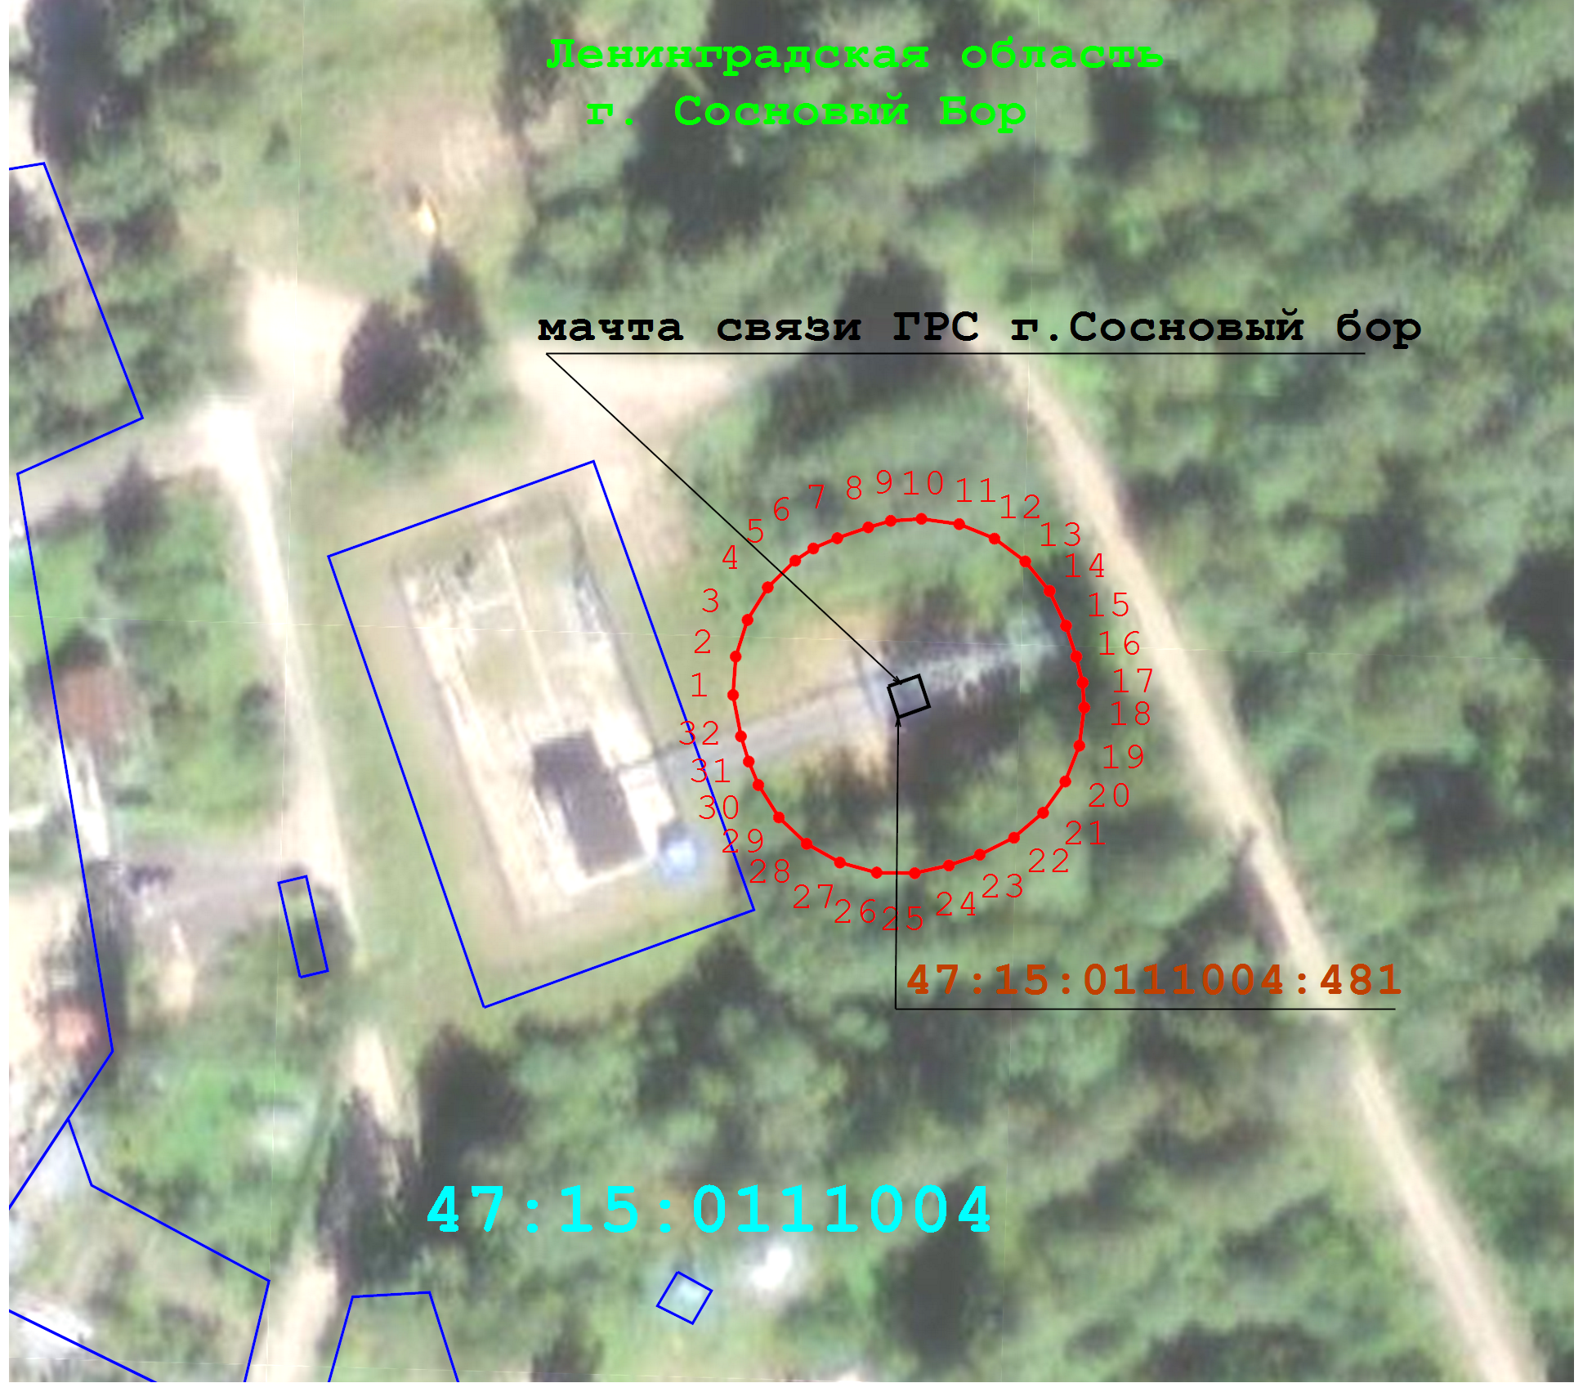 |  |  |  |  | 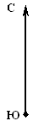
 |  |  |  | Масштаб 1:1 000
 |  |  |  | Используемые условные знаки и обозначения:
 |  |  |  |  |  | - границы муниципальных образований по данным единого государственного реестра недвижимости
 |  |  |  | 
 |  |  |  |  |  | - границы кадастровых кварталов по данным единого государственного реестра недвижимости
 |  |  |  | 
 |  |  |  |  |  | - границы земельных участков по данным единого государственного реестра недвижимости
 |  |  |  | 
 |  |  |  |  |  | - проектная граница публичного сервитута
 |  |  |  | 
 |  |  |  |  |  | - учетный номер кадастрового квартала по данным единого государственного реестра недвижимости
 |  |  |  | 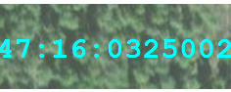
 |  |  |  |  |  | - кадастровый номер объекта капитального строительства
 |  |  |  | 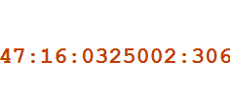
 |  |  |  |  |  | - кадастровый номер земельного участка по данным единого государственного реестра недвижимости
 |  |  |  | 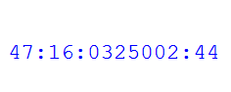
 |  |  |  |  |  | - характерная точка границы публичного сервитута
 |  |  |  | 

